Бюджет для граждан
к решению сельского Совета Брыковского муниципального образования № 29/61
от 20 декабря 2019 года « О бюджете Брыковского муниципального образования на 2020 год »

Уважаемые жители Брыковского муниципального образования.
Одной из главных задач бюджетной политики является обеспечение прозрачности и открытости бюджетного процесса. Для привлечения большого количества граждан к участию в обсуждении вопросов формирования бюджета муниципального образования и его исполнения разработан «Бюджет для граждан».
«Бюджет для граждан» предназначен прежде всего для жителей , не обладающих специальными знаниями в сфере бюджетного законодательства. Информация «Бюджет для граждан» в доступной форме знакомит граждан с основными характеристиками бюджета Брыковского муниципального образования.

Бюджетный процесс - ежегодное формирование и исполнение бюджета

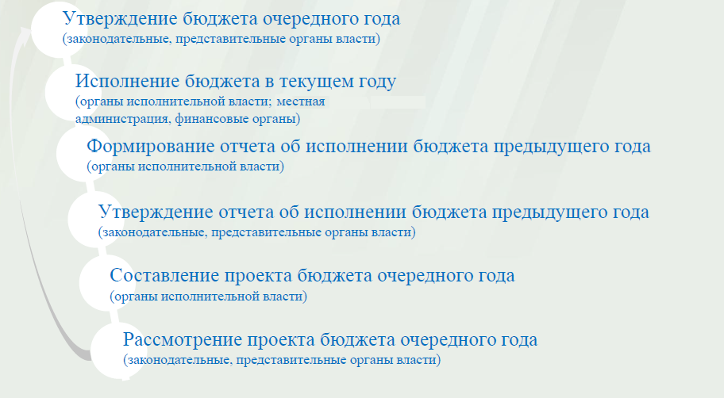

Что такое бюджет?

Бюджет – это план доходов и расходов на определенный период.

Бюджет Брыковского муниципального образования
тыс. руб.
Показатели | Отчет  2018 год | Оценка 2019 год | План  2020 года
Доходы, в том числе | 5461,2 | 6491,6 | 4156,8
Налоговые, неналоговые доходы | 5243,7 | 4308,8 | 3956,8
Безвозмездные поступления | 217,5 | 2182,8 | 200,0
Расходы, в том числе | 5538,4 | 7462,1 | 4156,8
Общегосударственные вопросы | 3337,7 | 4256,1 | 3001,7
Национальная безопасность и правоохранительная деятельность | 35,8 | 31,5 | 98,0
Национальная экономика | 91,3 | 316,1 | 76,1
Национальная оборона | 73,5 | 82,9 | 81,0
ЖКХ | 2000,1 | 2775,5 | 900,0
Баланс (доходы-расходы)  Дефицит или профицит | 77,2 | -970,5 | 0
Зачем нужны бюджеты?
Для выполнения своих задач муниципальному образованию необходим бюджет, который формируется за счет сбора налогов и безвозмездных поступлений направляемых на финансирование бюджетных расходов.
Основные характеристики бюджета
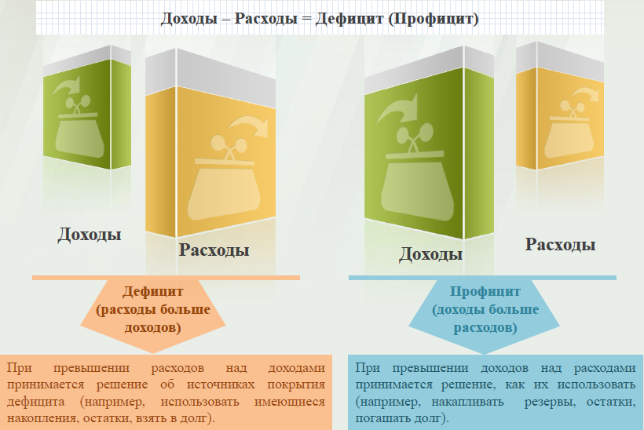

Дефицит и профицит
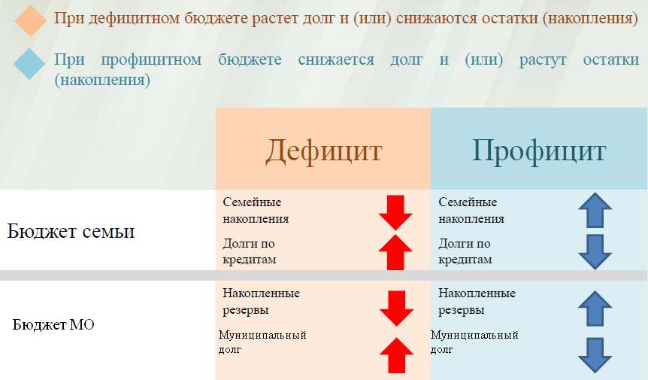

Доходы бюджета
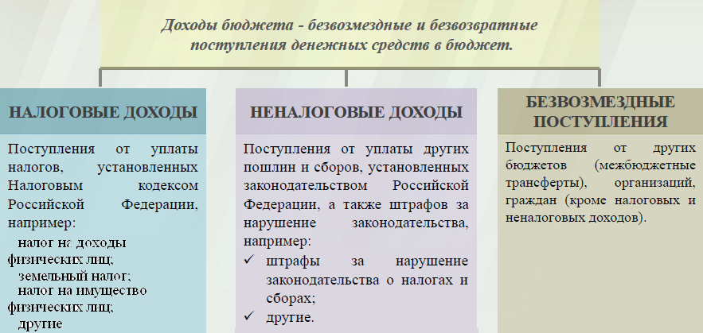

Межбюджетные трансферты - основной вид безвозмездных перечислений
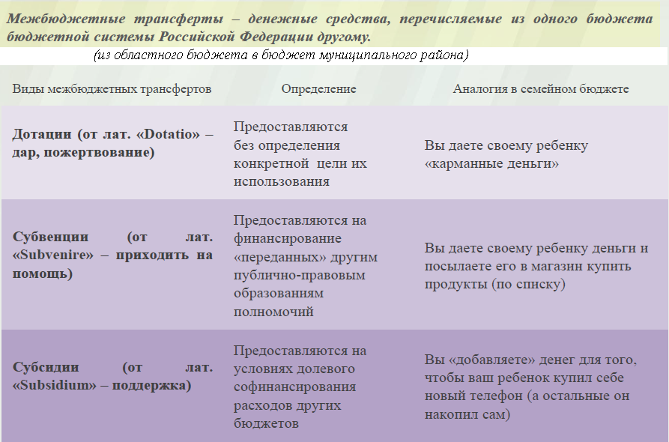
Федеральные, региональные и местные налоги
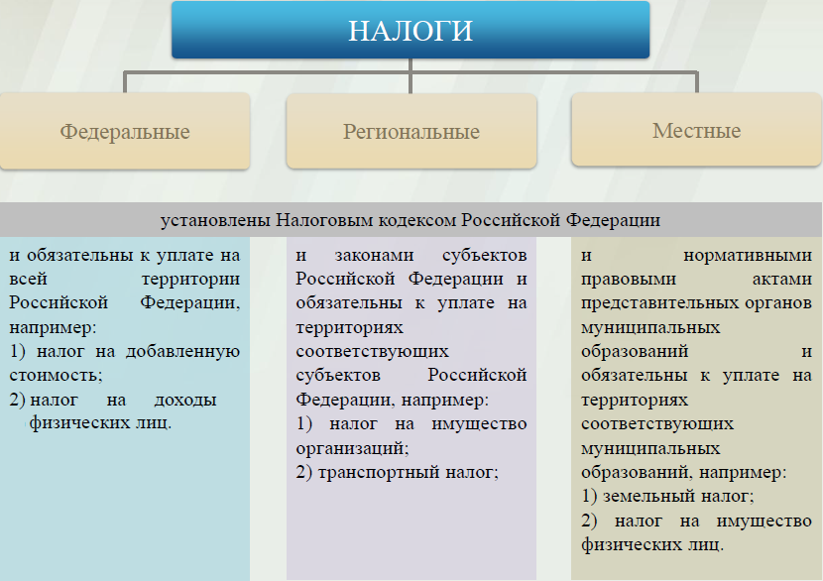

Налоги, зачисляемые в бюджет муниципального образования
в 2020 году
Налог на доходы физических лиц | Налог на имущество физических лиц | Земельный налог
3 % 100 % 100 %

Местный бюджет

Структура доходов бюджета Брыковского муниципального образования
тыс. руб.
Наименование доходов | Отчет  2018 год | Оценка  2019 год | План  2020 года
Налоговые доходы всего: | 5165,3 | 4217,8 | 3956,8
в том числе
налог на доходы физических лиц | 1902,7 | 1131,5 | 1200,0
единый сельскохозяйственный налог | 367,0 | 470,9 | 351,2
налог на имущество физических лиц | 395,7 | 97,0 | 80,6
земельный налог | 2499,0 | 2487,2 | 2320,0
госпошлина | 0,9 | 31,3 | 5,0
Неналоговые доходы всего: | 78,4 | 91,0 | 0,0
в том числе
доход от использования имущества | 77,0 | 91,0 | 0,0
штрафы, санкции и возмещение ущерба | 1,4 | 0,0
Безвозмездные поступления всего: | 217,5 | 2182,8 | 200,0
в том числе
дотации бюджетам субъектов Российской Федерации и муниципальных образований | 54,8 | 56,4 | 55,4
субвенции бюджетам субъектов Российской Федерации и муниципальных образований | 73,5 | 82,9 | 81,0
Субсидии бюджетам сельских поселений области на развитие материально технической базы для организации осуществления полномочий органами местного самоуправления |  | 500,0
Прочие безвозмездные поступления от негосударственных организаций в бюджеты сельских поселений на реализацию проектов развития муниципальных образований области, основанных на местных инициативах |  | 275,0
Прочие безвозмездные поступления в бюджеты сельских поселений на реализацию проектов развития муниципальных образований области, основанных на местных инициативах |  | 45,0
Субсидии бюджетам сельских поселений области на реализацию проектов развития муниципальных образований области, основанных на местных инициативах |  | 612,6
Прочие межбюджетные трансферты, передаваемые бюджетам сельских поселений |  | 231,0
межбюджетные трансферты, передаваемые бюджетам сельских поселений из бюджетов муниципальных районов на осуществление части полномочий по решению вопросов местного значения в соответствии с заключенным соглашением | 89,2 | 379,9 | 63,6
Итого доходов: | 5461,2 | 6491,6 | 4156,8

Структура доходов
В 2018 году доходы составили – 5461,2 тыс. руб.

Ндфл-34,8% , единый с\х – 6,7%, налог на имущ.- 7,3%, земельный-45,8%,неналоговые -1,4%; безвозмездные-4,0%

Оценка доходов в 2019 году составила –6491,6тыс. руб.

Ндфл-17,4% , единый с\х – 7,3%, налог на имущ.-1,5%, земельный-38,3%, безвозмездные-35,0%

Доходы бюджета в 2020году составят – 4156,8тыс. руб.

Ндфл-28,9% , единый с\х – 8,4%, налог на имущ.-1,9%, земельный-55,8%, безвозмездные-5,0%

Налоговые и неналоговые доходы бюджета муниципального образования прогнозируются в сумме 3956,8 тыс. рублей.
Основными бюджетообразующими доходами бюджета муниципального образования являются земельный налог и налог на доходы физических лиц.

РАСХОДЫ.
Расходы бюджета – выплачиваемые из бюджета денежные средства.
В каких единицах измеряются параметры бюджетов
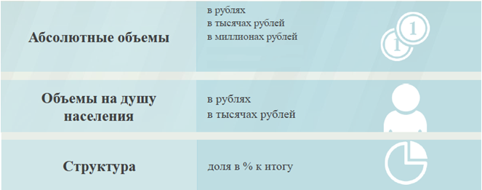
Расходы по основным функциям муниципального образования.

Структура расходов бюджета Брыковского муниципального образования по разделам в 2018-2020 годах. %
Раздел | Наименование | Отчет  2018 год | Оценка  2019 год | План  2020 года
1 | Всего | 100 | 100 | 100
01 | Общегосударственные вопросы | 60,3 | 57,0 | 72,2
02 | Национальная оборона | 1,3 | 1,2 | 2,0
03 | Национальная безопасность и правоохранительная деятельность | 0,6 | 0,4 | 2,3
04 | Национальная экономика | 1,6 | 4,2 | 1,8
05 | Жилищно-коммунальное хозяйство | 36,2 | 37,2 | 21,7

Расходы бюджета Брыковского муниципального образования запланированы на 2020 год в сумме 4156,8 тыс. руб. Общий объем и структура расходов представлена в следующей форме:

тыс. руб.
Расходы |  | Отчет  2018 год | Оценка 2019 год | План  2020 года
Общегосударственные  вопросы |  | 3337,7 | 4256,1 | 3001,7
Национальная оборона |  | 73,5 | 82,9 | 81,0
Национальная безопасность и правоохранительная деятельность |  | 35,8 | 31,5 | 98,0
Национальная экономика |  | 91,3 | 316,1 | 76,1
Жилищно-коммунальное хозяйство |  | 2000,1 | 2775,5 | 900,0
ИТОГО расходов: |  | 5538,4 | 7462,1 | 4156,8

